17.08.2017 г.__ № 41  на № ________ от ____________ | Руководителю  учебного заведения  (организации, предприятия)

Учебно-методический семинар практикум
«Арбо-Крым-2017»

Семинар проводится для компетентных специалистов по уходу за деревьями (арбористов).
На семинаре будут рассмотрены следующие вопросы:
- подготовка кадров для организации и производства высотных работ на деревьях;
- применение систем обеспечения безопасности;
- обеспечение работников средствами коллективной и индивидуальной защиты, системами спасения и эвакуации для проведения спасательных работ;
- нормативно-правовая документация;
- методы и практические способы защиты жизни и здоровья работника и имущества;
- обеспечение действий, направленных на снижение травмоопасности работ на высоте;
- европейский опыт по подготовке профессиональных кадров в области ухода за деревьями;
- контроль состояния и инструментальная диагностика деревьев;
- технологии профессиональной обрезки дерева;
- способы предотвращения аварийности деревьев;
- способы борьбы с грибковыми заболеваниями деревьев;
- визуальный и инструментальный контроль состояния деревьев на предмет их безопасности
- Цели и задачи
- профилактика производственного травматизма;
- создание единой системы профессиональной подготовки, повышения квалификации, сертификации в области работ на высоте;
- налаживание партнерских отношений, обмен опытом среди учебных заведений, выполняющих подготовку специалистов для работы на высоте;
- повышение качества предоставления услуг;

- Время и место проведения

Россия, Республика Крым, г. Ялта, пгт Никита, Федеральное государственное бюджетное учреждение науки «Ордена Трудового Красного Знамени Никитский ботанический сад — Национальный научный центр РАН».

Дата проведения : с 25 сентября по 28 сентября 2017г.
Время проведения : с 09:00 - 18:00, с часовым перерывом на обед с 12:00-13:00

- Организаторы семинара
- АНО ДПО «Крымский центр подготовки верхолазов»;
- УП "Беларбо" (Беларусь).
- ФГБУН «Ордена Трудового Красного Знамени Никитский ботанический сад — Национальный научный центр РАН»;
- ООО «Крым-флора»;

Координаторы:
Пацора Наталья Владиславовна sekretar@upcrimea.ru +79788766980
Кузнецов Олег Владимирович kuznetcov_oleg@upcrimea.ru +79787365977
Ковалев Владимир Игоревич arboflora@yandex.ru +79787843761
Латыпов Степан belarbo@ramler.ru +375 29 666 19 45
Шаблыка Антон shablyka@gmail.com +375 29 638 39 39

- Участники семинара
К участию в учебно-методическом семинаре приглашаются компетентные специалисты по уходу за деревьями (наличие удостоверения), арбористы, научные сотрудники, профессора, доктора наук.
К практическим занятиям допускаются слушатели, при наличии действующего удостоверения на право выполнения работ на высоте ( 2 группа по безопасности работ)

- Условия проведения

Некоторые пункты условия могут поменяться в ходе подготовки семинара
Программа семинара будет проходить в форме открытых уроков и практических занятий. Каждый слушатель, участвующий в семинаре, должен выбрать тему из программы семинара и провести занятие (теоретическое/практическое) по выбранной теме, либо предложить свою тему и сделать по ней доклад (сообщение). Выбранную тему, каждый участник должен предварительно согласовать с организаторами.
По итогам семинара всем участникам будет выдан сертификат участника семинара.
Слушателям которые пройдут дополнительное обучение будет присвоена 2-3 группа по безопасности работ на высоте, с выдачей соответствующего удостоверения.

- Обеспечение безопасности
Ответственность за безопасность проведения практической части семинара, а также за предоставленные средства индивидуальной защиты несут организаторы семинара. Ответственность за безопасность личных СИЗ несут сами участники.
Участники семинара несут персональную ответственность за выполнение требований безопасности при выполнении работ на высоте, соблюдение дисциплины и экологических норм на месте проведения мероприятия.

- Предварительная программа семинара:

1 день - Открытие семинара, регистрация.
Открытые уроки по темам:
1.1. СИЗ при работе на деревьях. Импортозамещение.
1.2. Системы обеспечения безопасности. ТБ при выполнении работ на деревьях
1.3. Анализ травматизма
1.4. Профессиональные риски и причины НС
1.5. Философский и психологический аспекты безопасности работ на дереве
1.6. Основы безопасности использования химических средств защиты деревьев. Инъекции.
1.7. Аэрированние почвы
1.8. Практическая борьба с грибковыми заболеваниями деревьев. Шютте, корневая губка ели, смоляной и язвенный раки сосны и другие.
1.9. Способы обеспечения безопасности ствола и кроны дерева.
1.10. Использование приемов европейской SRT в работе на деревьях.

2 день
Открытые уроки по темам:
2.1. Нормативно правовые акты. Компетентность работников
2.2. Организационные и Технико-технологические мероприятия
2.3. Полиспасты. Грузоподъемные работы.
2.4. Визуальный и инструментальный контроль состояния деревьев на предмет их безопасности.
2.5. Оценка безопасности деревьев с использованием современных способов диагностики.
2.6. Перемещение по деревьям, независимая страховка, СКД.

3 день
Открытые уроки по темам:
3.1. Аспекты безопасности работы с тяжелой механизацией в арбористике.
3.2. Измельчители веток и пней
3.3. Использование бензоинструмента на дереве.
3.4. Удаление деревьев с помощью подъемной техники
3.5. Пересадка деревьев крупномеров.

3.6. Доврачебная помощь.
3.7. Средства и проведение спасательно-эвакуационных мероприятий

4 день
Экскурсионно-учебная программа
4.1. Пещера Кизил-Коба (Красная)

- Прием заявок.
Для участия в мероприятии необходимо подтвердить своё участие до 20 сентября, отправив заявку (приложение 1) на электронную почту одного из координаторов (предпочтительно sekretar@upcrimea.ru ).

- Стоимость участия
Расходы, связанные с организацией и проведением семинара, несут организаторы мероприятия.
Стоимость участия в семинаре 5000.00 рублей (сертификат участника семинара) и 10000.00 рублей (сертификат участника семинара + удостоверения 3 гр. + 2 гр. по безопасности работ на высоте).
Расходы, связанные с участием в семинаре, несут командирующие организации или сами участники.
Размещение участников семинара
Размещения участников будет на территория Никитского сада в гостинице (стоимость проживания 800 руб. с чел. в 3-х-4-х местном номере в сутки и 3500 руб. в номере люкс в сутки)

ОРГКОМИТЕТ

ПАРТНЕРЫ ПО ПРОВЕДЕНИЮ
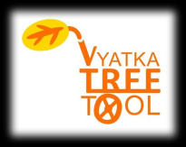
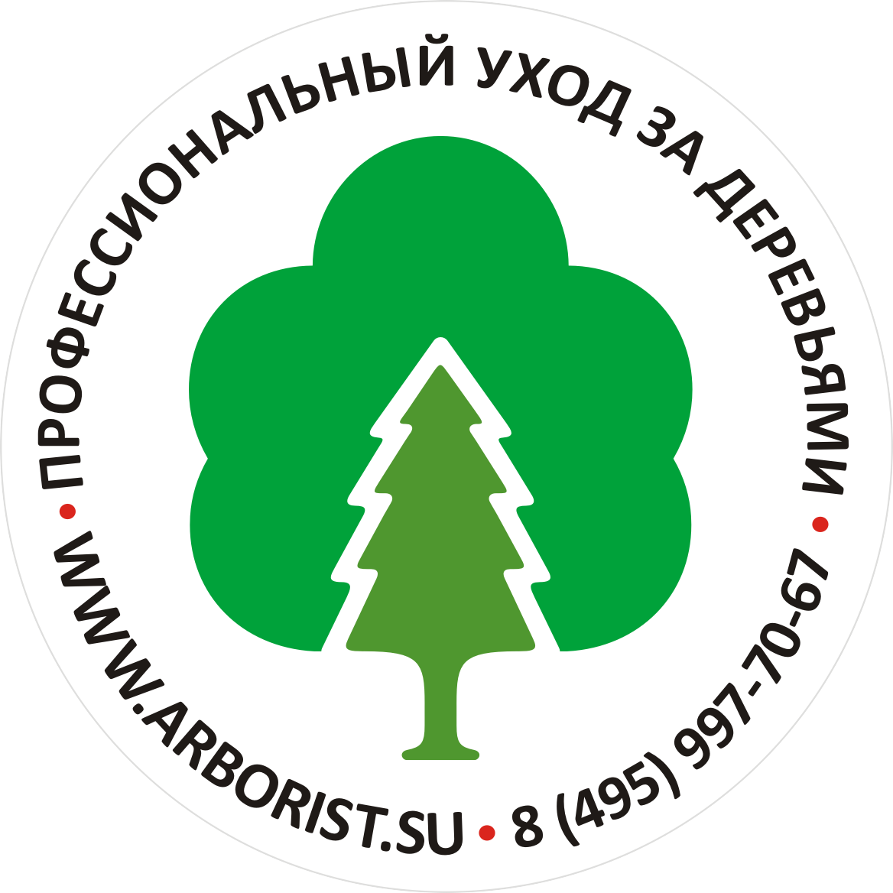
УЧЕБНО-МЕТОДИЧЕСКОГО СЕМИНАРА ПРАКТИКУМА

